ICS 35.240.01
L 67 DB65
新 疆 维 吾 尔 自 治 区 地 方 标 准

DB 65/T 4075—2017

电子政务外网承载规范

E-Government Network Loading Specification

2017- 11- 15发布 2017-12-15实施
新疆维吾尔自治区质量技术监督局 发布

DB 65/T 4075—2017

前 言

本标准按照GB/T 1.1-2009 《标准化工作导则第1部分：标准的结构和编写》的规则编写。 本标准由新疆维吾尔自治区电子政务外网管理中心提出。
本标准由新疆信息技术标准化委员会归口。
本标准起草单位：新疆维吾尔自治区电子政务外网管理中心、新疆维吾尔自治区信息技术工程质量 监督检验站、新疆维吾尔自治区标准化研究院、新疆固平信息技术有限公司。
本标准主要起草人：赵若平、赵俊、石常海、王晓明、张羁辕、杨伟、宋海翔、李兰、热娜 · 艾尔 肯、郭瑞、王茂国、柴念龙。

DB 65/T 4075—2017

电子政务外网承载规范

1 范围

本标准规定了电子政务外网承载的术语和定义、电子政务外网概述及承载业务和承载业务过程管理 等内容。
本标准适用于新疆维吾尔自治区电子政务外网承载应用系统、服务器等配套设施的接入过程管理。

2 规范性引用文件

下列文件对于本文件的应用是必不可少的。凡是注日期的引用文件，仅注日期的版本适用于本文件。 凡是不注日期的引用文件，其最新版本(包括所有的修改单)适用于本文件。
GB/T 15395 电子设备机柜通用技术条件
GB/T 20984 信息安全技术信息安全风险评估规范
GB/T 21028 信息安全技术服务器安全技术要求
GB/T 22239 信息安全技术信息系统安全等级保护基本要求
GB/T 22240 信息安全技术信息系统安全等级保护定级指南

3 术语和定义

下列术语和定义适用于本文件。
3.1
国家电子政务外网 national e-government network
纵向覆盖中央、省、地(市)、县(区),横向连接各级政务部门，实现与互联网安全逻辑隔离， 满足国家各级政务部门经济调节、市场监管、社会管理和公共服务等方面需要的政务公用网络。
3.2
自治区电子政务外网 autonomous region e-government networ k
国家电子政务外网的组成部分，是国家电子政务外网联接自治区地州(市)、县(市)的省级节点。
3.3
电子政务外网基础设施 external network infrastructure
支撑电子政务外网网络和信息(业务)系统安全运行的设备设施。
3.4
承载 hosted network supported

DB 65/T 4075—2017
信息(业务)系统依托电子政务外网运行。
3.5
政务部门 government affairs department
政务部门主要是指各级党政机关及法律、行政法规授权具有行政管理职能的事业单位和社会组织。
3.6
托管 trusteeship
政务部门将服务器及配套设备部署在电子政务外网管理机构机房，依托电子政务外网基础设施进行 统一运维管理。
3.7
资源提供 resources to provide
将电子政务外网基础设施提供给政务部门，由政务部门自行部署、运维和管理相关业务系统。
3.8
自评估 self-assessment
由政务部门自行组织的对信息(业务)系统的信息安全风险评估。
3.9
检查评估 assessment by superior department
国家或上级管理部门依法对信息(业务)系统开展的信息安全风险评估。
3.10
互联网服务业务 internet services
电子政务外网为政务部门提供的统一互联网出口。
3.11
网络管理业务 supervision on network
电子政务外网统一的网络运行、维护、管理和监测监控。
3.12
移动接入业务 mobile access system
移动终端通过公共网络安全接入电子政务外网。
3.13
专用网络区 special network area
为信息(业务)系统定制VPN专用网络通道进行互访。

DB 65/T 4075—2017

3.14
公用网络区 public network area
政务部门之间互联互通的公用网络区域。
3.15
互联网接入区 internet access area
有互联网业务需要的政务部门的接入区域。
3.16
城域网 metropolitan area network
电子政务外网横向连接的厅、局(委)、办所组成的网络。
3.17
广域网wide area network
电子政务外网纵向连接的地州(市)、县(市)所组成的网络。

4 略缩语

下列缩略语适用于本文件。
MPLS VPN: 多协议标签交换的虚拟网(Multi-Protocol Label Switching Virtual Private Network) NAT: 网络地址转换 (Network Address Translation)
SDH: 同步数字体系(Synchronous Digital Hierarchy)
VPN: 虚拟专用网 (Virtual Private Network)
IP: 网络之间互连的协议(Internet Protocol)

5 电子政务外网概述及承载业务

5.1 国家电子政务外网整体框架

5.1.1 网络框架
国家电子政务外网按照管理层次划分为中央级、省级、地市级、县级电子政务外网，见图1。

DB 65/T 4075—2017

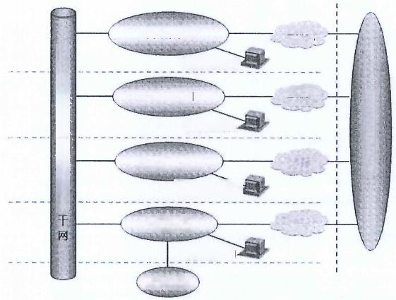
中央城域网
中央政务部门

省级城域网
省级政务部门

地市级城域网
地市级欧务部门

县级城域网
县级政务部门
乡镇基层
互联网口 安全防护

五联网口 安全防护

互联网口 安全护

联网只 安全防护
国家电子政务外网广域骨
互联网

图1 国家电子政务外网网络框架

5.1.2 业务网络模型
根据电子政务外网所承载业务和系统服务的类型不同，在逻辑上，电子政务外网划分为专用网络区、 公共网络区和互联网接入区三个功能域，见图2。
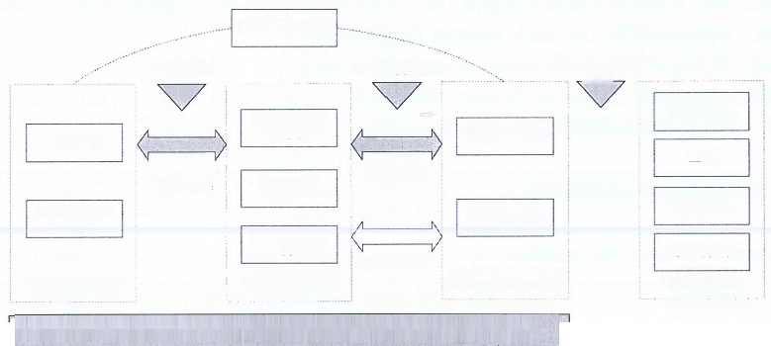
政务部门用户
防火墙等逻辑 隔 离
公众用户
互联网服务
企业
安全交换
安全交换
政务部门

移动办公
互联网接入区

国 家 电 子 政 务 外 网 网 络 基 础 设 施

网络互联互 通平台

认证服务

公共网络服 务
公共网络区
跨部门业务 VPN

专用网络区
政务外网安 全接入平台
VPN 逻 辑 隔 离
VPN 逻 辑 隔 离
安全互联
部委VPN
Internet

图2 国家电子政务外网业务网络模型

5.1.3 网络架构
国家电子政务外网按照管理层次划分为四级，自治区电子政务外网是国家电子政务外网的组成部 分，见图3。

DB 65/T 4075—2017
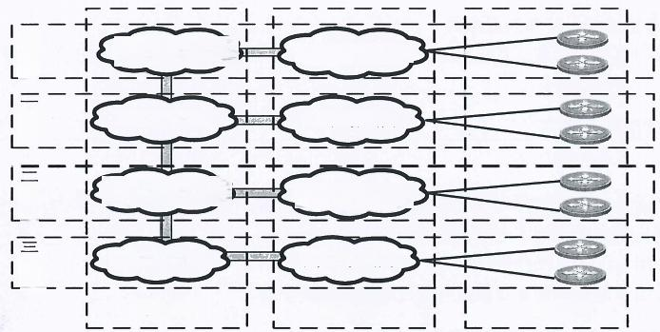
中央级骨干网3

区级骨干网

地市级骨干网

县级骨干网

骨 干 网
地市级城域网

县 级 城 域 网
级
网

级 网
中央级城域网
中央级 级网
区 级 城 域 网
接 入 网
城 域 网
图3 国家电子政务外网网络架构图

5.2 承载业务分类

5.2.1 服务器托管
政务部门的信息(业务)系统托管到电子政务外网管理机构。

5.2.2 资源提供
政务部门的信息(业务)系统采用资源提供的方式部署在电子政务外网管理机构。

5.2.3 虚拟专用网络
政务部门申请通过拨号VPN、MPLS VPN和移动接入网络访问电子政务外网。

5.3 承载业务要求

5.3.1 服务器
5.3.1.1 托管服务器需安装正版软件；服务器上运行的信息(业务)系统需经过等级保护测评和风险 评估；服务器外形需符合GB/T 15395 的规定。
5.3.1.2 服务器托管按照本规范第6章承载业务过程管理细则进行申请。

5.3.2 虚拟专用网络

5.3.2.1 拨号VPN 托管设备
要求如下：
a) 应支持双机热备、集群部署、备份与切换等技术保证不间断的网络应用；
b) 应支持透明路由和混合部署模式；
c) 应支持NAT 穿越，采用标准协议；
d) 应支持对VPN 设备的集中监控和管理；
e) 具备单机双电源冗余；
f) 具备中华人民共和国公安部颁发的《计算机信息系统安全专用产品销售许可证》;
g) 具备国家密码管理局颁发的《国家商用密码产品型号证书》;
h) 应支持商用密码算法，符合国家密码管理局的规定；
i) 按照本规范第6章承载业务过程管理细则进行申请。

DB 65/T 4075—2017

5.3.2.2 多协议标签交换的虚拟网
政务部门信息(业务)系统跨地区或跨部门互访，按照本规范第6章承载业务过程管理细则进行申 请。

5.3.3 移动接入终端
要求如下：
a) 移动接入电子政务外网的终端设备需是智能终端；
b) 需支持密码、数字证书等多种认证方式；
c) 使用Android 操作系统；
d) 按照本规范的第6章承载业务过程管理细则申请。

5.3.4 信息(业务)系统定级和风险评估
信息(业务)系统定级，参照GB/T22240 的规定，遵从自主定级原则。风险评估采用自评估、检查 评估和第三方测评(估)机构进行评估。相关业务申请需提供由第三方测评机构出具的测评报告和风险 评估报告。

6 承载业务过程管理

6.1 承载业务申请流程

6.1.1 新增承载业务流程
见图4:

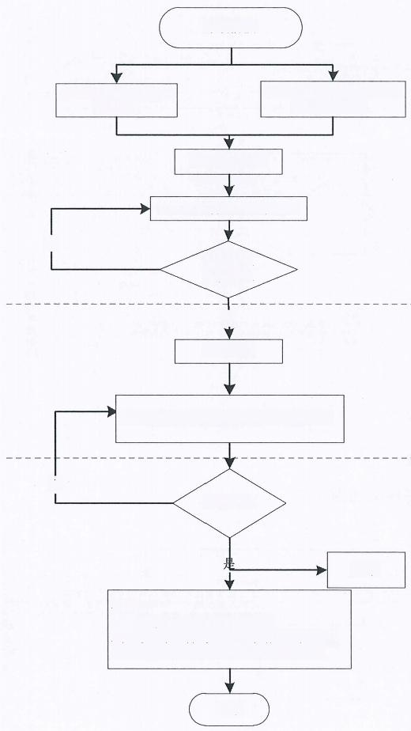  准备阶段  国家电子政务外网连通申 请表(附录B)  需求应答回复  接入与业务开通方案设计  否  审定方案  是否通过  是  设备准备  电子政务外网网络地址申请表(附录C)  否  系统测试  运维  备案：  新增业务系统申请表(附录A)  或国家电子政务外网连通申请表(附录B) 电子政务外网网络地址申请表(附录C)  结束  新增业务系统申请表  (附录A)  图4 新增业务流程图  6.1.2 变更承载业务流程 | DB 65/T 4075—2017  准备与确认阶段 配置与实施阶段 业务开通与备案阶段
见图5:

准备与确认阶段
配买施段
业并通与备案阶段
是

DB 65/T 4075—2017

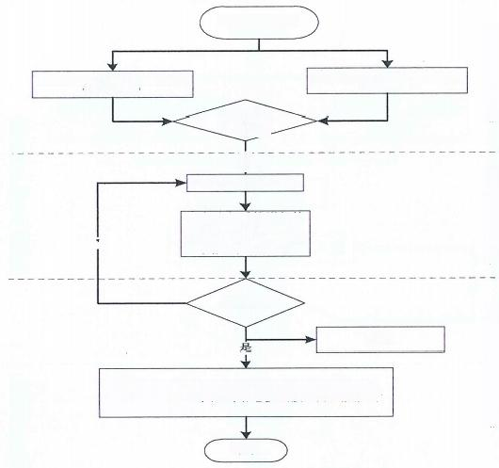
业务变更需求

业务系统调察、带宽变更
已 有 业 务 系 统 增 加 接 入 单
位 ( 附 录D)
等 ( 附 录E)
审定方案
是否通过
是
中
变 更 测 试 协 助 申 请
已有亚务系统增加接
入 单 位 ( 附 录D) 或
业 务 系 统 调 整 、 带 宽
章
变 更 等 ( 附 录E)

系统测试
运 维

备 案 ：
已 有 业 务 系 统 增 加 接 入 单 位 申 请 表 ( 附 录D) 或
己 接 入 政 务 外 网 单 位 线 路 迁 移 或 接 入 方 式 变 更 中
请 表 ( 附 录E);
结 束

图5 业务变更流程图

6.1.3 撤销承载业务流程
以上内容仅为本文档的试下载部分，为可阅读页数的一半内容。如要下载或阅读全文，请访问：https://d.book118.com/128003077075006032

